

**Assignment #2**

จัดทำโดย

นายคณาธิป ทองศูนย์ รหัสนักศึกษา B6418045

นายนฤนัย ไตรเสนีย์ รหัสนักศึกษา B6411688

รายงานฉบับนี้เป็นส่วนหนึ่งของการเรียนวิชา 523355 Introduction to Blockchain Technology

ภาควิชาวิศวกรรมศาสตร์ สาขาวิชาวิศวกรรมคอมพิวเตอร์ มหาวิทยาลัยเทคโนโลยีสุรนารี

ภาคเรียนที่ 2 ปีการศึกษา 2566

เมื่อกดปุ่ม Buy แล้วจะแสดงไปยังตาราง

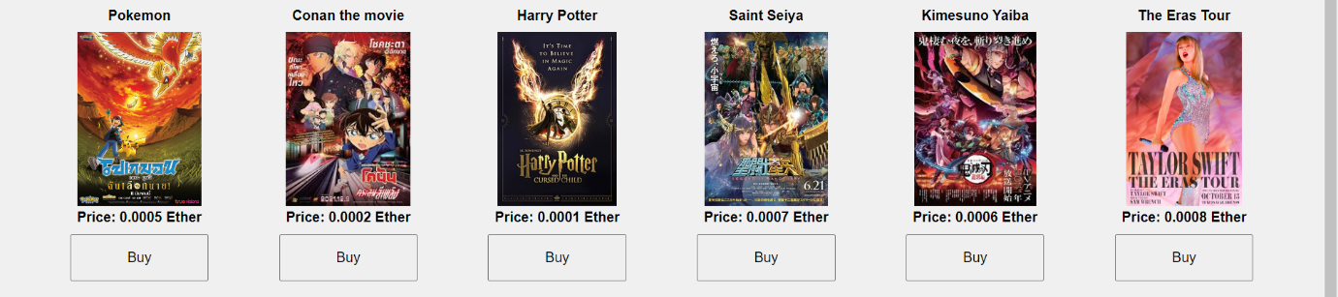

เมื่อกดปุ่ม “Check the Owner” *เมื่อกดปุ่ม “Buy” ก็จะแสดงเช่นกัน

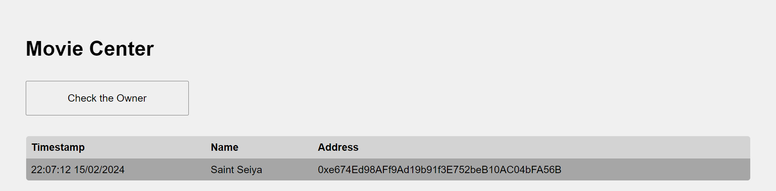

เมื่อกดปุ่ม “Buy” แล้วจะให้จ่ายตัง   
